ภาพถ่ายการบรรยายของวิทยากรตามโครงการ

*****************************************************
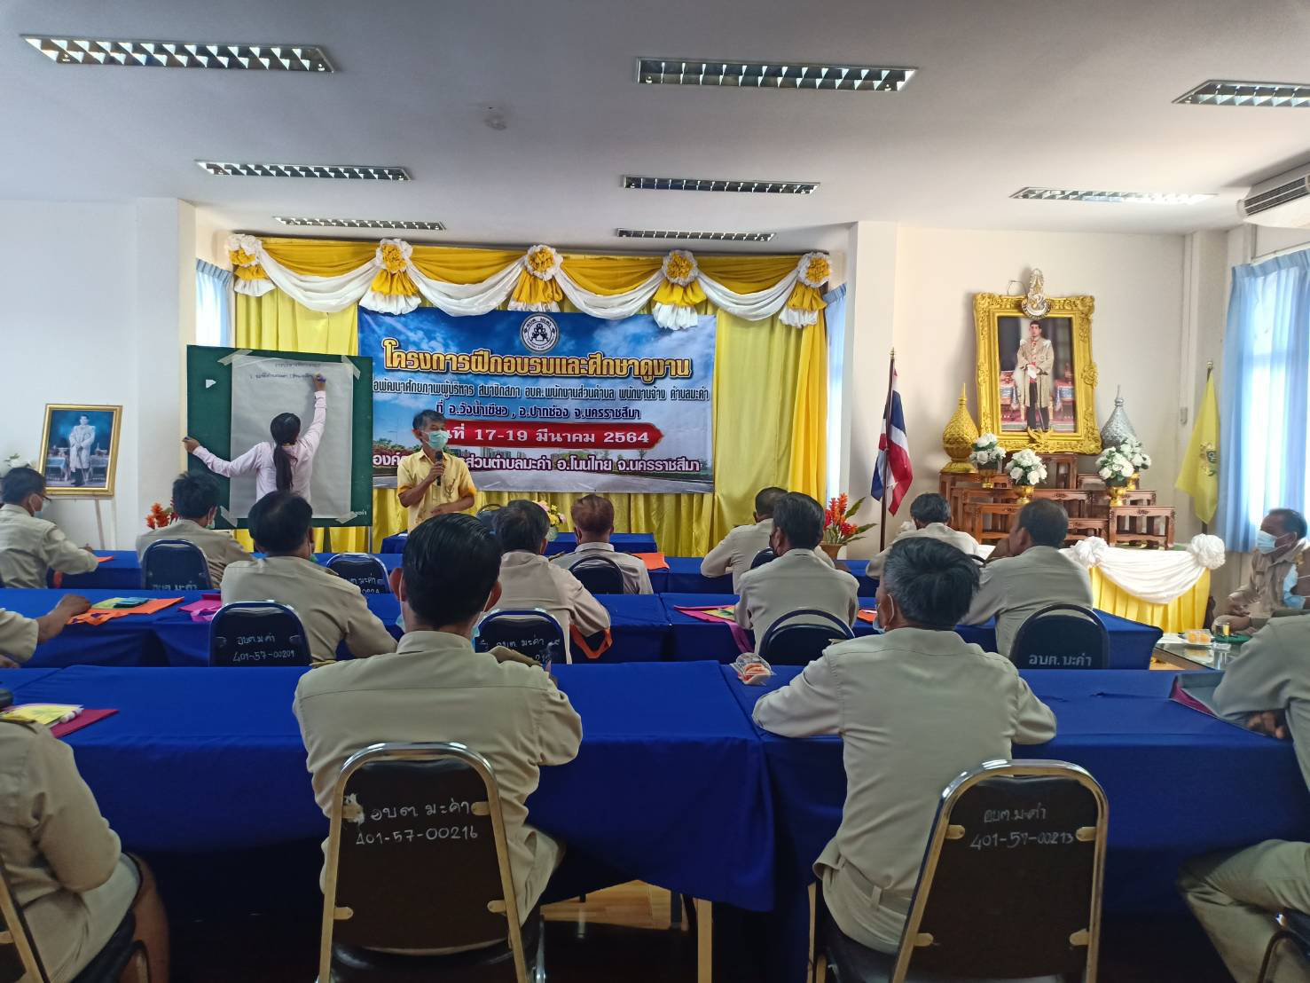
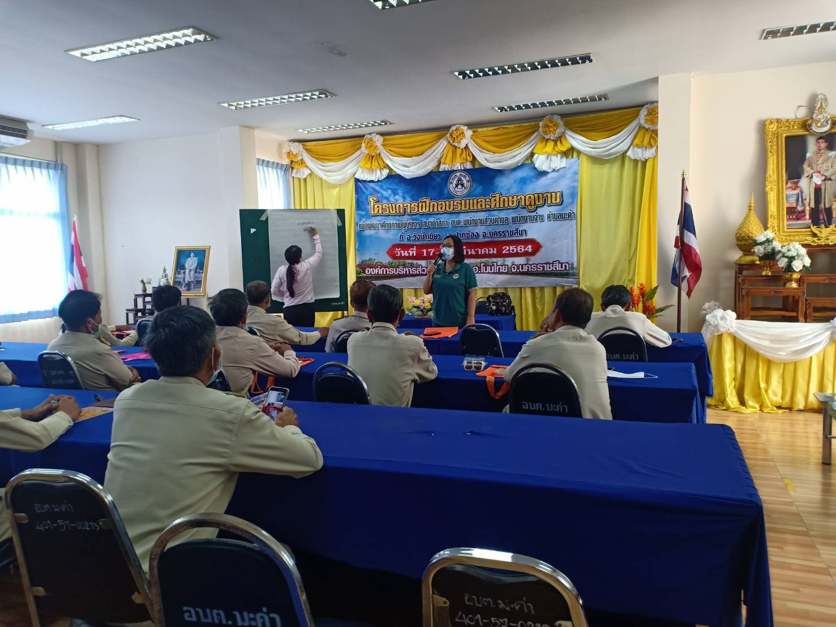
ภาพถ่ายการบรรยายของวิทยากรตามโครงการ

*****************************************************
